ООО "СтальМастерПермь" предлагает вакансию сварщик

Должностные обязанности
- Владение обычной сваркой и работой с полуавтоматом
Умение работать ручным электроинструментом, слесарным инструментом
Умение читать чертежи
Знать правила безопасности при данных видах работ

Требования к кандидату
- Владение обычной сваркой и работой с полуавтоматом
Умение работать ручным электроинструментом, слесарным инструментом
Умение читать чертежи
- Опыт работы: необязателен
- Образование: Среднее профессиональное
- Специальность по образованию: Сварочное производство

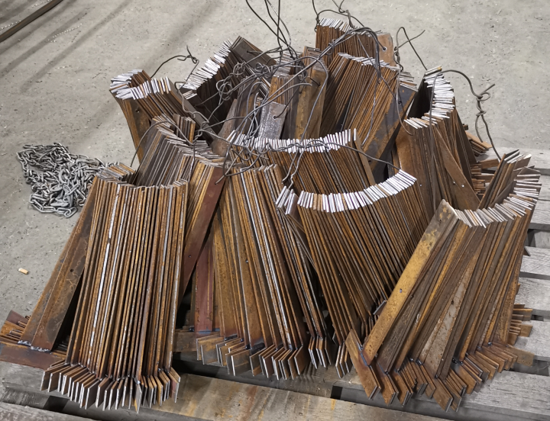
Данные по вакансии
График работы:
Полный рабочий день
Рабочее время:
c 09:00 по 18:00

Контактная информация

Контактное лицо:
Кокорин Владимир Николаевич
Телефон:
+7(961) 757-62-92
E-mail:
lolopolokvn@yandex.ru
Адрес:
г.Пермь, ул. Рязанская, 19/3

